ЕВРАЗИЙСКИЙ СОВЕТ ПО СТАНДАРТИЗАЦИИ, МЕТРОЛОГИИ И СЕРТИФИКАЦИИ (ЕАСС)

EURO-ASIAN COUNCIL FOR STANDARDIZATION, METROLOGY AND CERTIFICATION (EASC)

 | МЕЖГОСУДАРСТВЕННЫЙ  СТАНДАРТ | ГОСТ  IEC 61340-4-7  (проект, RU, первая редакция)

ЭЛЕКТРОСТАТИКА

Методы испытаний для прикладных задач

ИОНИЗАЦИЯ

(IEC 61340-4-7:2025, Electrostatics —Part 4-7: Standard test methods for specific applications – Ionization, IDT)

Настоящий проект стандарта не подлежит применению до его принятия

Минск
Евразийский совет по стандартизации, метрологии и сертификации
201_
Предисловие

Евразийский совет по стандартизации, метрологии и сертификации (ЕАСС) представляет собой региональное объединение национальных органов по стандартизации государств, входящих в Содружество Независимых Государств. В дальнейшем возможно вступление в ЕАСС национальных органов по стандартизации других государств.
Цели, основные принципы и общие правила проведения работ по межгосударственной стандартизации установлены ГОСТ 1.0 «Межгосударственная система стандартизации. Основные положения» и ГОСТ 1.2 «Межгосударственная система стандартизации. Стандарты межгосударственные, правила и рекомендации по межгосударственной стандартизации. Правила разработки, принятия, обновления и отмены»

Сведения о стандарте

1 ПОДГОТОВЛЕН Акционерным обществом «Научно-производственная фирма «Диполь» (АО «НПФ Диполь») на основе собственного перевода на русский язык англоязычной версии стандарта, указанного в пункте 4
2 ВНЕСЕН Федеральным агентством по техническому регулированию и метрологии
3 ПРИНЯТ Евразийским советом по стандартизации, метрологии и сертификации (протокол от № )
За принятие проголосовали:
Краткое наименование страны по МК (ИСО 3166) 004-97 | Код страны  по МК (ИСО 3166) 004-97 | Сокращенное наименование национального  органа по стандартизации
4 Настоящий стандарт идентичен международному стандарту IEC 61340-4-7:2025 «Электростатика. Часть 4-7. Методы испытаний для прикладных задач. Ионизация» («Electrostatics —Part 4-7: Standard test methods for specific applications – Ionization», IDT).
Международный стандарт разработан Техническим комитетом по стандартизации IEC/TC 101 «Электростатика».
Наименование настоящего стандарта изменено относительно наименования указанного международного стандарта для приведения в соответствие с ГОСТ 1.5 (подраздел 3.6).
При применении настоящего стандарта рекомендуется использовать вместо ссылочных международных стандартов соответствующие им межгосударственные стандарты, сведения о которых приведены в дополнительном приложении ДА.

5 ВЗАМЕН ГОСТ IEC 61340-4-7–2020
Информация о введении в действие (прекращении действия) настоящего стандарта и изменений к нему на территории указанных выше государств публикуется в указателях национальных стандартов, издаваемых в этих государствах, а также в сети Интернет на сайтах соответствующих национальных органов по стандартизации.
В случае пересмотра, изменения или отмены настоящего стандарта соответствующая информация будет опубликована на официальном интернет-сайте Межгосударственного совета по стандартизации, метрологии и сертификации в каталоге «Межгосударственные стандарты»

Исключительное право официального опубликования настоящего стандарта на территории указанных выше государств принадлежит национальным органам по стандартизации этих государств
Содержание

- Область применения ………………………………………………….…………………...
- Нормативные ссылки ……………………………………………………………………….
- Термины и определения ………………………………..………………………………….
- Испытательное оборудование……………
- Специальные требования к оборудованию для ионизации …….
  - Специальные требования к ионизирующему оборудованию различных типов.
  - Комнатная ионизация……………………………..……………………………………
  - Ионизация в направлении ламинарного потока воздуха………………..………
  - Ионизация рабочей поверхности………………………………..…………………..
  - Ионизаторы с использованием сжатого газа соплового и пистолетного типов……………………………………………………………………………………
Приложение А (справочное) Теоретические основы и дополнительная информация по стандартным методам испытаний для определения технических характеристик ионизаторов………………………………………………
Приложения B (обязательное) Метод измерения емкости изолированной проводящей пластины……………………………………………………….
Приложение C (справочное) Требования безопасности………………………………
Приложение ДА (справочное) Сведения о соответствии ссылочных международных стандартов межгосударственным стандартам……………………………………………..
Библиография…………………………………………………………………………………..

Введение

Основным способом защиты чувствительных к электростатическому разряду компонентов и устройств является их заземление. Однако, методы заземления неэффективны при нейтрализации электрических зарядов на непроводящих (диэлектрических) или проводящих, но изолированных (незаземленных) поверхностей и материалов. Для снижения таких зарядов применяют методы ионизации воздуха при помощи ионизаторов.
Наиболее подходящим способом для оценки способности ионизатора нейтрализовать электростатические заряды является прямое измерение скорости стекания заряда. Подлежащие нейтрализации заряды могут располагаться на диэлектриках или на изолированных проводниках. Определить заряд диэлектрика и обеспечить при этом достоверность и воспроизводимость результатов измерений достаточно сложно. Проще оценить способность ионизатора нейтрализовать заряд на токопроводящей, но изолированной пластине, измеряя при этом скорость падения потенциала на самой пластине. Следует также обеспечить условия, чтобы процесс измерения скорости падения напряжения не влиял на действительное значение изменяющегося напряжения. В настоящем стандарте рассмотрены четыре способа ионизации воздуха, которые применяют на практике:
a) ионизирующее излучение;
b) высоковольтный коронный разряд от электрических полей переменного тока;
c) высоковольтный коронный разряд от электрических полей постоянного тока;
d) мягкое рентгеновское излучение.
Настоящий стандарт описывает методы и процедуры испытаний, которые могут быть использованы при оценке технических характеристик оборудования для ионизации. Целью представленных в стандарте методов испытаний является получение точных и воспроизводимых результатов измерений. Описанные в настоящем стандарте методы испытаний предназначены не для какой-либо конкретной конфигурации ионизаторов. Большое разнообразие ионизаторов и условий, в которых они используются, часто требуют применения методов испытаний, отличных от описанных в настоящем стандарте. В таких случаях представленные в настоящем стандарте методы испытаний должны быть адаптированы для конкретных условий применения ионизаторов с целью получения достоверных результатов испытаний.
Описанные в настоящем стандарте условия испытаний также могут быть неприемлемыми в определенных случаях применения ионизаторов: различный диапазон чувствительности компонентов к электростатическому разряду, специфические условия применений, влияющие на работу ионизаторов. Технические характеристики используемых систем ионизации должны быть согласованы между пользователем и производителем для каждого конкретного случая применения ионизатора. Пользователи настоящего стандарта должны быть готовы к установлению разумных требований к производительности ионизаторов для необходимых им условий использования.
В приложении B описан способ измерения емкости изолированной проводящей пластины.

М Е Ж Г О С У Д А Р С Т В Е Н Н Ы Й С Т А Н Д А Р Т

ЭЛЕКТРОСТАТИКА
Методы испытаний для прикладных задач

ИОНИЗАЦИЯ

Electrostatics. Standard test methods for specific applications. Ionization

Дата введения –

1 Область применения

Настоящий стандарт устанавливает методы и процедуры испытаний для оценки и выбора оборудования и систем ионизации воздуха (ионизаторов).
Настоящий стандарт устанавливает методику измерений напряжения смещения (ионного баланса) и времени разряжения (нейтрализации заряда) при использовании ионизаторов.
В настоящем стандарте не рассматриваются вопросы измерения электромагнитных помех (ЭМИ), а также вопросы использования ионизаторов в специальных случаях при работе с воспламеняющимися веществами, взрывоопасными предметами или взрывными устройствами с электрическим приводом.
Проект RU, первая редакция
Представленные в настоящем стандарте методы и условия испытаний могут использоваться изготовителями для описания технических и эксплуатационных характеристик ионизаторов. Для определения возможности применения ионизаторов, в зависимости от конкретной цели их применения, пользователям следует внести изменения в представленные в настоящем стандарте методы и условия испытаний, чтобы обеспечить пригодность ионизаторов к использованию, или проводить периодические проверки соответствия ионизаторов. Пользователи стандарта сами определяет объем информации, требуемый для каждого конкретного случая применения. Пользователь сам определяет объем данных, необходимых для каждого конкретного применения.

2 Нормативные ссылки
В настоящем стандарте использованы нормативные ссылки на следующие стандарты. Для датированных ссылок применяют только указанное издание ссылочного стандарта, для недатированных ссылок применяют последнее издание ссылочного стандарта (включая все изменения к нему):
IEC 61010- 1, Safety requirements for electrical equipment for measurement, control, and laboratory use – Part 1 General requirements (Безопасность электрических контрольно-измерительных приборов и лабораторного оборудования. Часть 1. Общие требования).

3 Термины и определения
В настоящем стандарте применены следующие термины с соответствующими определениями.
ISO и IEC поддерживают терминологическую базу данных, используемую в целях стандартизации по следующим адресам:
- Электропедия IEC: доступна по адресу http://www.electropedia.org/;
- платформа онлайн-просмотра ISO: доступна по адресу http://www.iso.org/obp
  - электропроводность воздуха (air conductivity): Способность воздуха проводить электрический ток под влиянием электрического поля.
  - аэроион (air ions): Молекулярный кластер, состоящий примерно из 10 молекул (воды, примесей и т. п.), связанный с однозаряженной молекулой кислорода или азота за счет поляризационных сил.
  - стекание заряда (charge decay): Уменьшение и/или нейтрализация суммарного электрического заряда.
  - контрольное устройство с заряженной пластиной; КУЗП (charged plate monitor; CPM): Устройство, включающее в себя заряженную металлическую пластину определенной емкости и размеров, которая разряжается для измерения способности ионизатора нейтрализовать заряды.
  - ионизатор с использованием сжатого газа (compressed gas ionizer): Устройство ионизации, использующее сжатый газ для нейтрализации заряженных поверхностей и/или удаления частиц с поверхностей.
Примечание 1 – Ионизаторы данного типа могут быть использованы для ионизации газа внутри производственного оборудования.
  - коронный разряд (corona): Генерация положительных или отрицательных ионов сильным электрическим полем, локализованным в малой области.
Примечание 1 – Такие электрические поля обычно возникают при приложении высокого напряжения на проводник в форме иглы или проволоки.
  - время стекания заряда (decay time): Время, необходимое для падения напряжения (вызванного электрическим зарядом) от первоначального значения до определенного выбранного конечного значения.
  - эмиттер (emitter): Острый проводящий объект (обычно игла или острие провода), который, находясь под высоким электрическим потенциалом, вызывает коронный разряд.
  - горизонтальный ламинарный поток (horizontal laminar flow): Однонаправленный (без эффектов турбулентности) поток воздуха в горизонтальном направлении.
  - ионизатор (ionizer): Устройство, предназначенное для генерации положительных и/или отрицательных аэроионов.
  - изолированный проводник (isolated conductor): Проводник, обладающий достаточно высоким сопротивлением к заземлению, что значительно препятствует стеканию заряда в течение интересующего периода времени
  - ионизация в направлении ламинарного потока воздуха (laminar flow hood ionization): Ионизация при помощи устройств или систем, позволяющих обеспечить генерацию ионов в локальной зоне покрытия вертикальным (сверху) или горизонтальным (сбоку) ламинарным потоком воздуха.
  - напряжение смещения, баланс ионов (offset voltage, ion balance): Напряжение, наблюдаемое на изолированной проводящей пластине контрольного устройства (КУЗП), помещенной в ионизированную воздушную среду..
  - пиковое напряжение смещения (peak offset voltage): Для импульсных ионизаторов это максимальное значение напряжения смещения для каждой полярности, возникающее, когда ионизатор переключается между генерацией положительных и отрицательных ионов.
  - комнатная ионизация (room ionization): Ионизация при помощи ионизирующих систем, обеспечивающих генерацию ионов воздуха в большой области в пределах помещения.
  - ионизация рабочей поверхности (work surface ionization): Ионизация при помощи ионизирующих устройств или систем, используемых для управления статическими зарядами на рабочей поверхности.
Примечание 1 – Данный тип устройств и систем включает в себя настольные ионизаторы, ионизаторы, подвешенные над рабочей поверхностью, а также ионизаторы с направленным ламинарным потоком воздуха.
  - вертикальный ламинарный поток воздуха (vertical laminar flow): Однонаправленный (без эффектов турбулентности) поток воздуха в вертикальном направлении.

4 Испытательное оборудование

Предупреждение – Описанные в настоящем стандарте процедуры и оборудование могут подвергнуть персонал потенциально опасному воздействию электричества и иным воздействиям. Пользователи обязаны действовать в соответствии с действующим законодательством, обязательными требованиями нормативных документов, а также внутренней и внешней политикой предприятия. Пользователи должны учитывать, что данный стандарт не заменяет требования персональной безопасности.
Основным оборудованием для определения характеристик систем ионизации воздуха, применяемым в настоящем стандарте, является контрольное устройство с заряженной пластиной (КУЗП), схемы которого приведены на рисунках 1 и 2. Проводящая пластина должна иметь геометрические размеры (15,0 ± 0,1) см на (15,0 ± 0,1) см и общую емкость испытательной схемы (емкость измерительной пластиной вместе с емкостью монтажных соединений) в нормальном режиме работы в пределах (20 ± 2) пФ, как измерено в соответствии с приложением B. Примеры КУЗП приведены на рисунках 3 и 4. Оборудование, приведенное в настоящем стандарте, можно использовать для проведения проверок соответствия ионизаторов воздуха.
Для конструкции изолированной проводящей пластины, приведенной на рисунке 3, в пределах расстояния «А» от проводящей пластины не должно быть других заземленных или незаземленных объектов, кроме изолированного крепления и электрических контактов измерительной пластины, как показано на рисунке 3 (см. приложение B). Для проводящей пластины, приведенной на рисунке 4, не должно быть других заземленных или незаземленных объектов на расстоянии 2,5 см от пластины во всех направлениях, кроме крепежных систем (таких как трипод), расположенных под заземляющей пластиной.
Заряженная до требуемого испытательного напряжения проводящая пластина при отсутствии ионизации не должна разряжаться за 5 мин более чем на 10 % первоначального испытательного напряжения.
Напряжение на токопроводящей пластине должно контролироваться с учетом времени отклика, достаточного для точного измерения изменения напряжения на пластине. Изменение напряжения на пластине зависит от типа испытуемого ионизатора.
В целях безопасности (см. С.1) используемый для заряда измерительной пластины источник питания должен иметь ограничение по максимальному току. Источник напряжения, используемый для заряжения токопроводящей пластины, должен соответствовать требованиям IEC 61010-1.

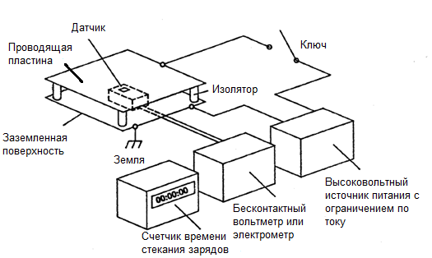

Примечание – Подробный чертеж бесконтактного КУЗП приведен на рисунке 3.
Рисунок 1 – Испытательный комплекс КУЗП для бесконтактных измерений

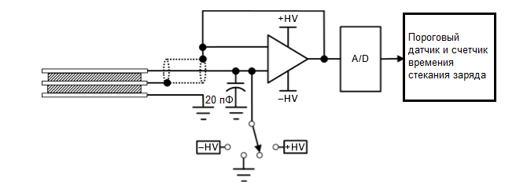
Примечание – Подробный чертеж контактного КУЗП приведен на рисунке 4.

Рисунок 2 – Испытательный комплекс КУЗП для бесконтактных измерений
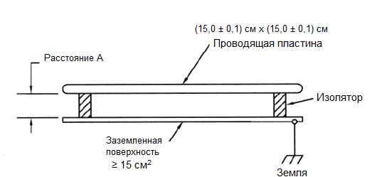

Рисунок 3 – Испытательный комплекс КУЗП для бесконтактных измерений
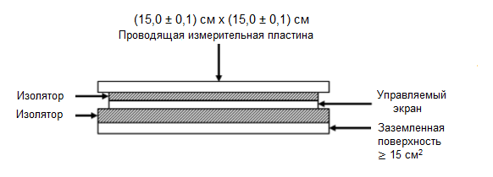
Рисунок 4 – Испытательный комплекс КУЗП для контактных измерений

5 Специальные требования к оборудованию для ионизации
5.1 Специальные требования к ионизирующему оборудованию различных типов
Для получения информации о теоретических основах и дополнительной информации о стандартном методе проверки работоспособности ионизаторов следует ознакомиться с приложением А.
Для ионизирующего оборудования различных типов, описанных в 5.2 – 5.4, применяются следующие специальные требования:
a) измерение времени стекания заряда – токопроводящую пластину заряжают до значения напряжения, которое должно быть выше начального испытательного напряжения. Для каждой полярности первоначального заряда измеряется и записывается время, за которое напряжение проводящей пластины уменьшается от первоначального испытательного уровня до уровня, составляющего 10 % первоначального (см. раздел 4 и рисунок 1);
b) измерение напряжения смещения – проводящая пластина должна быть кратковременно заземлена для удаления любых остаточных зарядов и проверки установки нуля на устройстве, измеряющем напряжение на измерительной пластине. Далее на пластине в пространстве, ионизированном в соответствии с процедурами, указанными ниже для каждого из рассматриваемых типов ионизаторов, измеряется напряжение на проводящей пластине. Полученный результат является напряжением смещения;
c) расположение – время стекания заряда и напряжение смещения должны быть измерены в каждой точке измерений, описанной в таблице 1;
d) повторяемость условий – время стекания заряда и напряжение смещения должны измеряться при одинаковых условиях без перенастройки оборудования;
e) пиковое напряжение смещения – при испытании импульсных ионизаторов с помощью испытательного оборудования, описанного в разделе 4, должны быть измерены и записаны пиковые значения напряжения смещения.
f) прочие параметры – прочие параметры проведения испытаний, такие как относительная влажность, температура, скорость движения воздуха также должны быть измерены и записаны.

Таблица 1 – Установки для испытаний и точки измерений (ТИ)
Тип оборудования | Ссылки на рисунки | Число точек измерений | Временной интервал измерения напряжения смещения | Первоначальное напряжение заряженной пластины, В
Ионизация всего помещения
Решетки, переменное напряжение | Рисунок 5 | 2 | 1 – 5 мин | 1000
Шины, импульсное и постоянное напряжение | Рисунок 5 | 2 | 1 – 5 мин | 1000
Однополярный эмиттер | Рисунок 6 | 3 | 1 – 5 мин | 1000
Сдвоенная линия постоянного напряжения | Рисунок 7 | 3 | 1 – 5 мин | 1000
Однополярный импульсный эмиттер | Рисунок 8 | 2 | 1 – 5 мин | 1000
Ламинарные потоки воздуха
Вертикальное направление | Рисунки 9 и 10 | 8 | 1 – 5 мин | 1000
Горизонтальное направление | Рисунки 11 и 12 | 6 | 1 – 5 мин | 1000
Ионизация рабочей поверхности
Настольные ионизаторы | Рисунки 13 и 14 | 12 | 1 – 5 мин | 1000
Ионизаторы, подвешенные над рабочим столом | Рисунки 15 и 16 | 12 | 1 – 5 мин | 1000
Ионизация с использованием сжатого газа
Ионизаторы пистолетного и соплового типа | Рисунок 17 | 1 | 10 с – 1 мин | 1000

5.2 Комнатная ионизация

В пределах расстояния 1,5 м вокруг измерительной пластины в горизонтальном направлении не должно быть никаких посторонних предметов. Перед непосредственным проведением испытаний с целью обеспечения стабилизации условий в зоне испытаний ионизирующая система должна проработать не менее 30 мин.
С целью исключения влияния на результаты испытаний, лицо, проводящее испытания, должно быть заземлено и находиться за пределами чистой зоны на расстоянии 1,5 м.
При проведении испытаний измеряется время стекания заряда измерительной пластины от первоначального напряжения 1000 В до 100 В как для положительной (+), так и для отрицательной (–) полярностей.
Скорость движения воздуха в зоне проведения испытаний должна быть определена и указана.
Во время испытаний контролирующее устройство с заряженной пластиной должно находиться на расстоянии 1,5 м от испытуемого ионизатора. Поскольку высоты установки ионизаторов могут различаться, при проведении испытаний различных ионизаторов должна быть выбрана единая высота. В отчете об испытаниях должны быть зафиксированы как выбранная высота проведения испытаний, так и высота крепления ионизатора.
Минимальное число точек измерений определяется типом ионизирующей системы (см. таблицу 1 и рисунки 5 – 8).
Описанное в 5.1а) время стекания заряда следует определять в каждой точке измерений.
Описанное в 5.1b) и e) напряжение смещения следует определять в каждой точке измерений. Измерение напряжения смещения должно проводиться в период от 1 до 5 мин (максимум) для обеспечения стабилизации показаний.

Рейсшина переменного тока
Штанга постоянного тока
Заряженная пластина
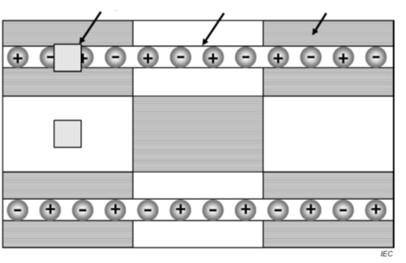
ТИ2
ТИ1
Примечание 1 – Для панелей или сеток переменного тока заштрихованные области представляют области, где охват составляет менее 100%..
Примечание 2 – TИ1 находится прямо под решеткой или шиной, а TИ2 – в центре между решетками или шинами.
Примечание 3 – Для планок и сеток переменного тока используется один излучатель, полярность которого чередуется с +/−..
Рисунок 5 – Точки измерений комнатной ионизации. Системы в виде решеток переменного напряжения и шин постоянного напряжения
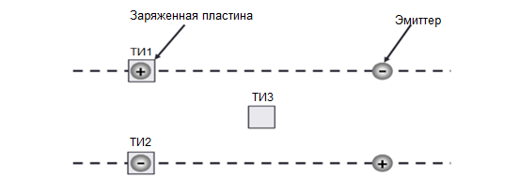
Испытания проводят в трех точках измерений.
Рисунок 6 – Точки измерений комнатной ионизации. Системы однополярных эмиттеров

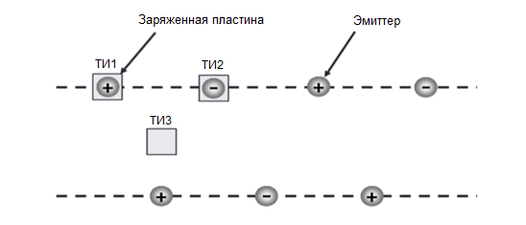
Испытания проводят в трех точках измерений.
Рисунок 7 – Точки измерений комнатной ионизации. Системы сдвоенных линий постоянного напряжения

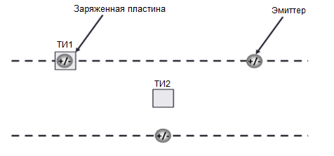
Испытания проводят в двух точках измерений.
Рисунок 8 – Точки измерений комнатной ионизации. Системы однополярных импульсных эмиттеров

5.3 Ионизация в направлении ламинарного потока воздуха
Измерения проводят на поверхности, не содержащей препятствий для потока воздуха. Если не указано иное, поверхность должна быть проводящей или рассеивающей статические заряды и должна быть тщательно заземлена.
С целью исключения влияния на результаты испытаний, лицо, проводящее испытания, должно быть заземлено.
При проведении испытаний измеряют время стекания заряда с пластины от первоначального напряжения 1000 В до 100 В как для положительной (+), так и для отрицательной (–) полярностей.
Скорость потока воздуха в точке ТИ4 (см. рисунки 9 и 11) должна быть определена и задокументирована.
Испытательный стенд для вертикального ламинарного потока воздуха представлен на рисунках 9 и 10. Испытания проводят в точках ТИ1 – ТИ8, как показано на рисунке 9.
Испытательный стенд для горизонтального ламинарного потока воздуха представлен на рисунках 11 и 12. Испытания проводят в точках ТИ1 – ТИ6, как показано на рисунке 11.
Описанное в 5.1а) время разряда определяют в каждой точке измерений.
Описанное в 5.1b) и e) напряжение смещения определяют в каждой точке измерений. Измерение напряжения смещения проводят в промежуток времени от 1 до 5 мин (максимум) для обеспечения стабилизации показаний.

Размеры приведены в см
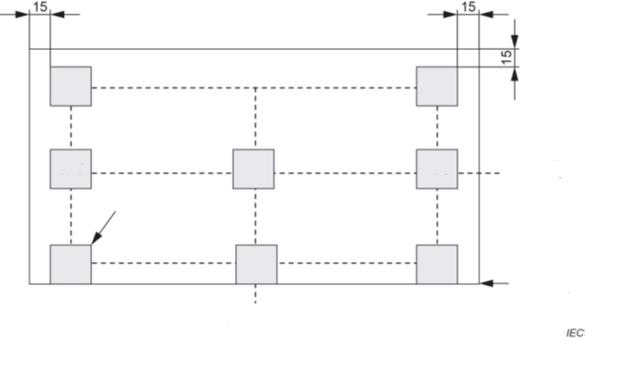
Задняя сторона
Осевая линия точек испытаний
ТИ2
ТИ5
ТИ7
ТИ8
ТИ4
ТИ6
ТИ3
ТИ1
Фронт
Заряженная пластина
Осевая линия точек испытаний
Испытания проводят в восьми точках измерений.
Рисунок 9 – Точки измерений при ионизации вертикальным ламинарным потоком воздуха. Вид сверху
Размеры приведены в см
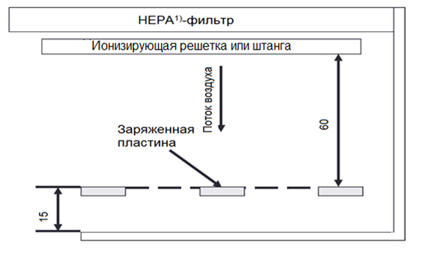
Все размеры номинальные
Рисунок 10 – Точки измерений при ионизации вертикальным ламинарным потоком воздуха. Вид сбоку
¹⁾ High Efficiency Particulate Air – высокоэффективное удержание частиц

Размеры приведены в см
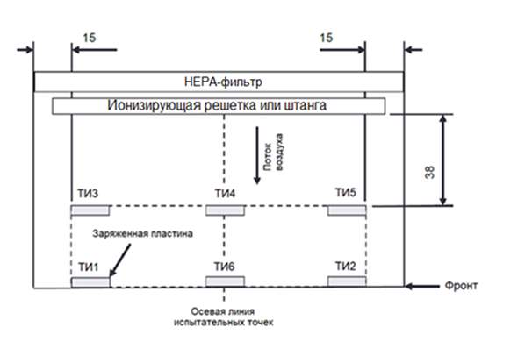
Задняя сторона
Испытания проводят в шести точках измерений.
Рисунок 11 – Точки измерений при ионизации горизонтальным ламинарным потоком воздуха. Вид сверху
Размеры приведены в см
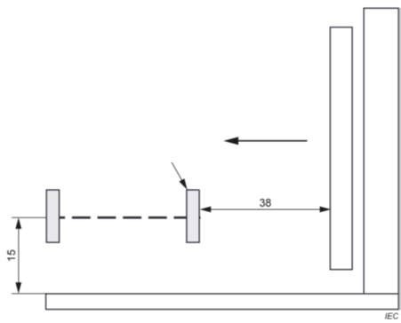
НЕРА-фильтр
Ионизирующая решетка или штанга
Заряженная пластина
Задняя сторона
Поток воздуха
Все размеры номинальные
Рисунок 12 – Точки измерений при ионизации горизонтальным ламинарным потоком воздуха. Вид сбоку

5.4 Ионизация рабочей поверхности
Измерения должны проводиться на поверхности, не содержащей препятствий для потока воздуха. Если не указано иное, поверхность должна быть проводящей или рассеивающей статические заряды и должна быть тщательно заземлена.
С целью исключения влияния на результаты испытаний, лицо, проводящее испытания, должно быть заземлено.
При проведении испытаний измеряется время стекания заряда измерительной пластины от первоначального напряжения 1000 В до 100 В как для положительной (+), так и для отрицательной (–) полярностей.
Если ионизатор оборудован нагревающим элементом, то измерения должны быть проведены как при включенном, так и выключенном нагревательном элементе. Если ионизатор оборудован любыми фильтрами, испытания проводятся с ними. Если ионизатор оборудован системой регулировки скорости потока воздуха, испытания должны проводиться при минимальных и максимальных скоростях, которые должны быть измерены и указаны в отчете об испытаниях. Пользователи должны проводить испытания ионизаторов с теми конфигурациями нагревателя и фильтров, с которыми они будут применять ионизатор.
Настольные ионизаторы должны быть размещены согласно рисункам 13 и 14. Поток воздуха должен быть направлен на точку измерений ТИ2 и определен в точках ТИ2 и ТИ5. КУЗП должно быть обращено к ионизатору лицевой стороной. Испытания должны быть проведены в точках ТИ1 – ТИ12 как показано на рисунке 13.
Подвесные ионизаторы должны быть размещены согласно рисункам 15 и 16. Поток воздуха должен быть измерен в точках ТИ5 и ТИ8. Испытания должны быть проведены в точках ТИ1 – ТИ12 как показано на рисунке 15.
Описанное в 5.1а) время стекания заряда должно быть определено в каждой точке измерений.
Описанное в 5.1b) и e) напряжение смещения должно быть определено в каждой точке измерений. Измерение напряжения смещения должно проводиться в промежуток времени от 1 до 5 мин (максимум) для обеспечения стабилизации показаний.

Размеры приведены в см
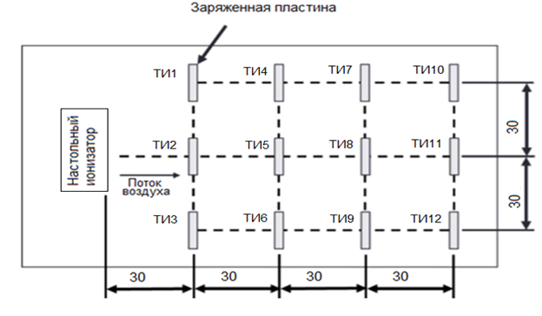
Испытания проводят в двенадцати точках измерений, все размеры номинальные.
Рисунок 13 – Точки измерений при использовании настольного ионизатора. Вид сверху

Размеры приведены в см
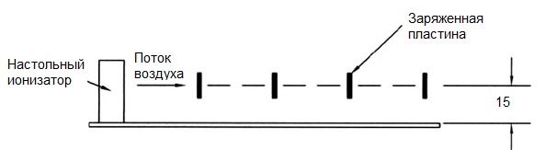

Все размеры номинальные.
Рисунок 14 – Точки измерений при использовании настольного ионизатора. Вид сбоку

Размеры приведены в см
Подвесной ионизатор, отцентрированный относительно области испытаний
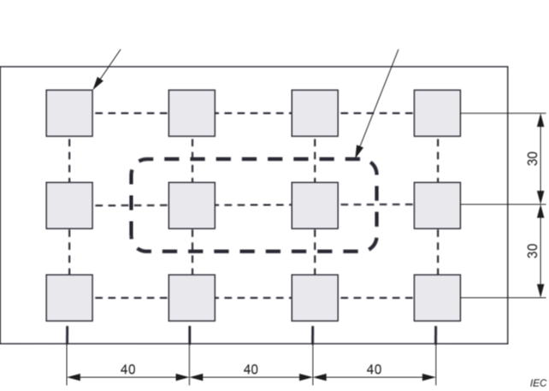
ТИ12
ТИ11
ТИ10
ТИ9
ТИ6
ТИ8
ТИ5
ТИ7
ТИ4
ТИ3
ТИ2
ТИ1
Заряженная пластина
Испытания проводят в двенадцати точках измерений, все размеры номинальные.
Рисунок 15 – Точки измерений при использовании подвесного ионизатора. Вид сверху

Размеры приведены в см
Осевая линия точек испытаний
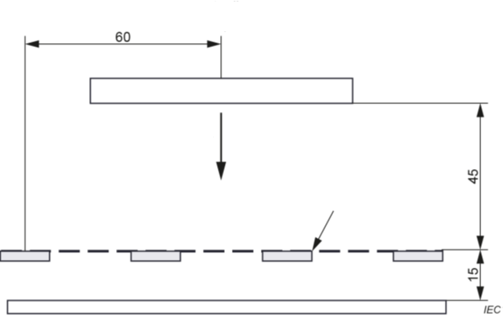
Заряженная пластина
Подвесной ионизатор
Поток воздуха

Все размеры номинальные
Рисунок 16 – Точки измерений при использовании подвесного ионизатора. Вид сбоку

5.5 Ионизаторы с использованием сжатого газа соплового и пистолетного типов
Измерения проводят на поверхности, не искажающей поток воздуха. Если не приведены специальные требования, поверхность должна быть проводящей или рассеивающей статические заряды и должна быть заземлена.
С целью исключения влияния на результаты испытаний, лицо, проводящее испытания, должно быть заземлено.
При проведении испытаний измеряют время разряда измерительной пластины от первоначального напряжения 1000 В до 100 В как для положительной (+), так и для отрицательной (–) полярностей.
Если не оговорено иное, давление всасывания должно составлять 200 кПа. Пользователи должны проводить испытания ионизаторов со сжатым газом в таких же условиях, в которых они будут использовать ионизаторы.
Испытания проводят с помощью стенда, представленного на рисунке 17.
Описанное в 5.1а) время разряда определяют в точке измерений.
Описанное в 5.1b) и e) напряжение смещения определяют в каждой точке измерений. Измерение напряжения смещения проводят в промежуток времени от 10 с до 1 мин (максимум) для обеспечения стабильности показаний.
Размеры приведены в см

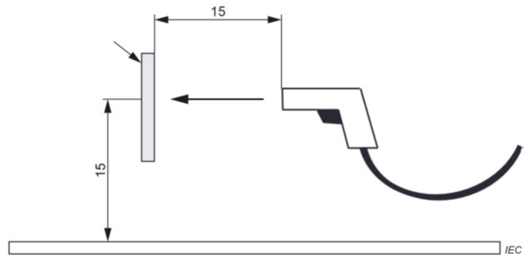
Заряженная пластина
Поток газа

Испытания проводят в одной точке измерений, все размеры номинальные
Рисунок 17 – Точки измерений для ионизатора, использующего сжатый газ (пистолетного или соплового типа). Вид сбоку

Приложение А
(справочное)

Теоретические основы и дополнительная информация по стандартным методам испытаний
для определения технических характеристик ионизаторов

А.1 Вводные сведения
Электростатическое поле, созданное зарядами, находящимися на изоляторах и изолированных проводниках, может быть нейтрализовано при помощи аэроионов противоположного заряда, осаждаемых на заряженные поверхности.

А.2 Аэроионы
Аэроионы – это состоящие из 10 молекул (преимущественно воды) молекулярные кластеры, расположенные вокруг однозаряженной молекулы кислорода или азота. В нормальных условиях в воздухе присутствует относительно небольшое количество аэроионов. Как правило их количество не превышает 1000 на 1 см³. Эти «естественные» аэроионы обычно генерируются ионизирующими излучениями находящихся в воздухе, земле или в строительных материалах радиоактивных веществ.
Для того чтобы нейтрализовать заряженные поверхности требуется значительно большее количество аэроионов. Хотя ионизирующие излучения радиоактивных веществ и вносят вклад в процесс генерации аэроионов, однако основным способом их генерации является высоковольтная коронная ионизация воздуха, которая протекает в результате столкновения нейтральных молекул и электронов, ускоренных электрическим полем напряженностью более 3 МВ/м (при атмосферном давлении).

А.3 Электрическая подвижность и ионный ток
Находясь в электрическом поле напряженностью Е, аэроион будет перемещаться с пропорциональной Е средней скоростью дрейфа v, вычисляемой по формуле:
v = k·E, (А.1)
где k – электрическая подвижность аэроиона.
Диапазон подвижности аэроионов, как правило, составляет от 1∙10^{–4} до 2∙10^{–4} м²В^{–1}с^{–1} (квадратных метров на вольт-секунду).
Если концентрацию положительных ионов в воздухе принять за n, их подвижность – за k, а заряд – за е, то электрическое поле Е будет вызывать электрический ток в направлении E с плотностью j:
j = e·n·k·E = λ·E, (А.2)
Константа λ=e·n·k называется положительной электропроводностью воздуха или, что точнее, полярной электропроводностью вследствие наличия положительных ионов. Отрицательные ионы будут двигаться в противоположную полю сторону, но формула (А.2) может быть использована для подсчета плотности тока отрицательных ионов, если значение е взять по модулю. Таким образом, плотность тока от отрицательных ионов также будет в направлении поля.

А.4 Ток нейтрализации
Вокруг полностью окруженного ионизированным воздухом тела с зарядом q формируется электрическое поле, и ионы будут двигаться как по направлению к телу, так и от него. Хотя поле в разных точках и неоднородно, но оно всегда будет пропорционально заряду q. Током нейтрализации называется протекающий в направлении тела электрический ток, обусловленный движением аэроионов противоположного заряду q знака. Этот ток пропорционален заряду q и соответствующей, противоположной по знаку, электропроводности окружающего воздуха.

А.5 Степень нейтрализации
Если электропроводность остается неизменной, то относительный уровень нейтрализации заряда будет постоянным и заряд будет экспоненциально стекать с постоянной времени τ, равной диэлектрической постоянной воздуха е_{o} разделенной на его электропроводность λ:
τ = е_{o} /λ, (А.3)
Необходимо отметить, что именно электропроводность, а не концентрация аэроионов, определяет способность воздуха к нейтрализации зарядов. Так в случае возрастания концентрации аэрозольных частиц в воздухе (например, при задымлении) происходит снижение на порядок и более средней подвижности аэроионов и, следовательно, электропроводности воздуха. Число же заряженных частиц в единице объема воздуха, т. е. концентрация аэроионов, при этом может оставаться более или менее постоянной величиной.

А.6 Убыль ионов и подавление поля
В реальных условиях формула (А.3) никогда не выполняется точно.
Предполагается, что на электропроводность воздуха не влияет процесс нейтрализации. Однако, например в случае ионизации всего помещения, поле, генерируемое зарядами, которые должны быть нейтрализованы, может приводить к частичной убыли ионов в воздухе. Уменьшение числа ионов приведет к снижению электропроводности воздуха, что в свою очередь приведет к замедлению процесса нейтрализации зарядов по сравнению с уровнем, полученным по формуле (А.3). Значение убыли ионов напрямую зависит от значения силы поля, формируемого заряженным телом. Таким образом, в случае увеличения количества зарядов, подлежащих нейтрализации, скорость нейтрализации снижается, что не отражено в формуле (А.3).
Данный эффект наименьшим образом проявляется при использовании ионизаторов, оборудованных вентилятором, или ионизаторов, использующих сжатый газ. Уровень нейтрализации в таком случае в основном будет зависеть от скорости потока ионизированного воздуха.
Также предполагается, что заряженное тело полностью окружено ионизированным воздухом. В соответствии с формулой (А.2) поле от любой части тела будет вносить вклад в ток нейтрализации. Однако в реальных условиях это практически недостижимо.
Часть силовых линий поля зарядов будет проходить через те или иные изолирующие опоры, закрепляющие заряженное тело, и, таким образом, не будет обеспечиваться поток нейтрализующих частиц на тело. Этот эффект называется подавлением поля. Но даже если все непосредственное окружение заряженного тела является проводящим, то близко находящиеся предметы, вне зависимости от того, являются ли они изоляторами или проводниками, могут физически препятствовать аэроионам из отдаленных областей переместиться для того, чтобы осесть на заряженном теле, что вновь приводит к убыли ионов.
На практике при вычислении постоянной времени τ не представляется возможным учесть и скорректировать все отклонения от идеального случая. Как правило, приходится определять способность ионизирующего оборудования к нейтрализации экспериментально, в настоящем стандарте рассматривается такая методика.

А.7 Контрольное устройство с заряженной пластиной и нейтрализация зарядов
Контрольное устройство с заряженной пластиной используется для определения способности ионизатора или ионизирующей установки к нейтрализации заряда. КУЗП состоит из изолированной проводящей пластины, которая может быть заряжена до определенного начального значения напряжения при помощи внешнего устройства. Напряжение на пластине контролируется или контактным способом путем использования электростатического вольтметра или, что более предпочтительно, путем измерения электрического поля бесконтактным измерителем поля.
Если КУЗП находится в ионизированной окружающей среде, то скорость нейтрализации зарядов может быть охарактеризована через время разряда, т. е. время, за которое напряжение на пластине снизится с первоначального уровня до определенного конечного уровня.

А.8 Соотношение между временем разряда заряженной пластины и временем разряда реального объекта
КУЗП предназначена для проведения воспроизводимых исследований, характеризующих способность ионизаторов к нейтрализации статического заряда. В качестве измерительной пластины используется изолированная, проводящая, квадратная пластина со сторонами, равными 15 см. Измерительная пластина многократно заряжается до определенного уровня. Пластина располагается на некотором расстоянии от земли для обеспечения минимальной емкости 15 пФ и суммарной емкости 20 пФ при подключении всей монтажной соединительной цепи к КУЗП. Устройство, как правило, располагают на расстоянии 15 см от исследуемой поверхности.
Хотя предложенные характеристики и позволяют получать воспроизводимые результаты, однако такие характеристики, полученные в определенных условиях и для определенных объектов, не всегда в целом однозначно определяют способность ионизатора к нейтрализации зарядов в иных условиях или на других объектах, поскольку на время нейтрализации оказывают влияние многие параметры.
На общую электроемкость объекта, также как и на электрическое поле, создаваемое зарядами на объекте, влияют размер, форма и положение объекта по отношению к земле. Объекты с большей электроемкостью способны накопить большее количество заряда, что приводит к большему, по сравнению с емкостью пластины в 20 пФ, времени их нейтрализации. Т. к. аэроионы притягиваются к объекту под действием электрического поля, его интенсивность и направление также влияют на время нейтрализации. Распределение заряда на проводнике отличается от распределения на изоляторе такой же формы, что приводит к разным электрическим полям от этих объектов. Проводящие объекты могут обладать электрическим сопротивлением по отношению к земле, что также оказывает влияние на время нейтрализации заряда.
Другими явлениями, оказывающими влияние на время нейтрализации, являются эффект подавление поля и наличие других заряженных или заземленных объектов поблизости от объекта, подлежащего нейтрализации. Подавление поля происходит при нахождении заряженного объекта в непосредственной близости от заземленных проводящих поверхностей. Часть электрических силовых линий от заряда будет ограничиваться этой заземленной поверхностью, что препятствует осаждению аэроионов на заряженный объект. Аналогично и другие заряженные или заземленные объекты будут изменять электрические поля и приводить к обеднению концентрации ионов вблизи подлежащего нейтрализации объекта.
Можно с уверенностью констатировать, что хотя применение КУЗП и обеспечивает единообразный подход к исследованию технических характеристик ионизаторов, однако это устройство не предоставляет достаточно полной информации относительно технических характеристик по нейтрализации заряда с других объектов. Рекомендуется в случаях особых критичных требований относительно осуществления электростатического контроля использовать иные, не рассматриваемые в настоящем стандарте, способы измерения времени нейтрализации заряда на конкретных объектах. Так, например, обычно для этих целей широко используются измерители электростатического поля и электростатические вольтметры. Однако необходимо иметь в виду, что уже само по себе присутствие таких приборов в зоне проведения испытаний оказывает влияние на время нейтрализации.

А.9 Напряжение смещения
Если генерация при помощи ионизатора положительных и отрицательных аэроионов не сбалансирована, то помещенный в область его воздействия предмет может накапливать электрический заряд. В случае изолированного проводника, это приводит к появлению определенного электрического напряжения по отношению к земле. Такое напряжение называется напряжением смещения и может быть измерено при помощи КУЗП.

А.10 Подготовка зоны испытаний
При оценке соответствия ионизирующего оборудования особое внимание должно быть уделено подготовке зоны испытаний. В зоне испытаний условия окружающей среды не должны изменяться. Такие изменения условий окружающей среды могут быть вызваны включением и выключение систем кондиционирования воздуха, изменением воздушных потоков в следствие открывания или закрывания окон и дверей, перемещением людей или оборудования в непосредственной близости от места проведения испытаний и т. п. Зона испытаний должна находиться в таком месте, в котором отсутствуют воздушные потоки, способные перемещать аэроионы в направлении от КУЗП.

А.11 Перенос ионов в потоке воздуха
Аэроионы обычно перемещаются под действием двух механизмов: перемещение под влиянием электрических сил, создаваемых электрическим полем, а также механическое перемещение, обусловленное движением воздушного потока. Существование таких механизмов перемещения приводит к двум принципиально разным механизмам нейтрализации заряда на объектах под действием аэроионизации. В первом случае движение и притягивание генерируемых ионизатором аэроионов обусловлено электрическими силами, создаваемыми электрическим полем заряженного объекта. Для реализации такого механизма как правило достаточно разместить ионизатор и заряженный объект настолько близко друг от друга, чтобы первый находился в электрическом поле последнего. Второй механизм заключается в захвате аэроионов потоком воздуха и переносе их к заряженному объекту, где уже и подключаются электрические силы. Такой механизм позволяет размещать ионизатор на некотором расстоянии от объекта при условии, что поток воздуха от ионизатора будет направлен прямо на объект.
При испытаниях с использованием потока воздуха, насыщенного аэроионами, необходимо принимать во внимание следующие важные обстоятельства. Первое из них – рекомбинация аэроионов – заключается во взаимном электрическом взаимодействии положительных и отрицательных аэроионов. Ионизированный воздух характеризуется крайней нестабильностью. Другими словами, в течение короткого промежутка времени разнополярные аэроионы притянутся друг к другу и, рекомбинируя, обменяются зарядами и рассеются как нейтральные молекулы. Именно рекомбинация приводит к тому, что время нейтрализации увеличивается с увеличением расстояния между ионизатором и заряженным объектом или с уменьшением скорости воздушного потока.
Вторая важная отличительная особенность потока ионизированного воздуха заключается в том, что перемещающийся ионизированный воздух сам по себе способен к нейтрализации. Если заряженный объект или КУЗП не размещены непосредственно в направлении потока ионизированного воздуха, то время нейтрализации, как правило, будет велико. Если КУЗП находится на краю или границе потока ионизированного воздуха, показания времени нейтрализации будут нестабильны и будут отличаться плохой воспроизводимостью. Важно учесть, что измерения времени разряда на краю или границе потока ионизированного воздуха крайне чувствительны к малейшим изменениям в регулировках ионизатора, в местоположении ионизатора, в местоположении и ориентации КУЗП в испытательном стенде. Объекты или условия, оказывающие влияние на поток ионизированного воздуха в испытательном стенде, будут оказывать еще большее влияние на процесс измерения времени разряда, проводимый на границе потока ионизированного воздуха. Примерами таких объектов и условий являются, например, наличие стен в непосредственной близости от зоны испытаний и воздушные потоки от систем кондиционирования или перемещения людей в непосредственной близости от зоны испытаний.

А.12 Препятствия потоку воздуха вблизи измерительной пластины
Эффективность ионизатора может быть снижена из-за возникновения препятствий потоку воздуха между ионизатором и заряженным объектом. Между ионизатором и измерительной пластиной препятствий быть не должно. Трудности могут возникнуть с используемым в производственном процессе оборудованием, например с микроскопами или манипуляторами.
Препятствием к доставке аэроионов также может выступать отклонение потока воздуха. Особенное внимание должно быть обращено на находящееся поблизости от зоны испытаний оборудование, т. к. оно может вызвать возникновение турбулентности воздуха и направление потока аэроионов не на измерительную пластину.

А.13 Эффект застоя воздуха
Этот эффект наблюдается при направлении потока воздуха прямо на плоскость и заключается в том, что поток воздуха «приклеивается» к поверхности. Данное явления может иметь место в устройствах для создания потока ионизированного воздуха. В случае подвесных ионизаторов зона застоя потока ионизированного воздуха может образовываться у рабочей поверхности. Эта зона застоя, как правило, имеет толщину 7,6–12,7 см и может распространиться над всей рабочей поверхностью (включая те области, на которые поток воздуха непосредственно не направлен). Для того чтобы узнать, насколько этот эффект проявляется при определенном положении ионизатора, необходимо разместить КУЗП поближе к рабочей поверхности. Для наблюдения явления застоя необходимо, чтобы КУЗП была расположена непосредственно в зоне застоя потока ионизированного воздуха. В случае наличия зоны застоя потока ионизированного воздуха при проведении исследований при помощи КУЗП, расположенной на высоте нескольких сантиметров от рабочей поверхности, время разряда будет соответственно короче и оставаться примерно одинаковым вдоль всей рабочей поверхности.

А.14 Источники неточности измерений

А.14.1 Характерная изменчивость времени разряда
Для воспроизводимых испытаний времени разряда может наблюдаться изменчивость даже при прочих равных условиях. По этой причине обычно необходимо проводить повторные испытания в той или иной точке измерений и применять усреднение или статические подходы при записи результатов исследования времени разряда.

А.14.2 Изоляция пластины
Даже в воздушной среде, ионизация которой не увеличена путем проведения мероприятий по искусственной ионизации, исследования при помощи измерительной пластины будут показывать, что протекает низкоэффективный процесс нейтрализации заряда. Причиной тому могут служить наличие естественных аэроионов (созданных случайными радиоактивными распадами), условия окружающей среды, характеризующиеся относительной влажностью воздуха более 50 %, неидеальные изоляторы. Соответствующее время разряда называется саморазряд и характеризует качество изоляции измерительной пластины. Время саморазряда должно быть значительно большее времени разряда измерительной пластины, т. к. в противном случае, результаты измерений окажутся неточными.

А.14.3 Напряжение зарядки
Время разряда обычно определяется как время, необходимое для разрядки КУЗП с начального (как правило 1000 В) до конечного (как правило 100 В) испытательного напряжения. Первоначальное напряжение зарядки (напряжение, до которого измерительная пластина заряжается для проведения испытаний) часто не контролируется, за исключением случаев, когда необходимо удостовериться, что его значение превосходит по значению начальное испытательное напряжение.

А.14.4 Материалы, находящиеся в непосредственной близости от измерительной пластины
Изолирующие материалы, расположенные вблизи КУЗП, могут повлиять на точность измерения напряжения смещения. Особого внимания заслуживают изоляторы, например пластмассы, которые могут использоваться при проведении испытаний для закрепления КУЗП. Если для закрепления используется пластмасса или пластмассовые объекты просто присутствуют рядом с КУЗП, электростатические заряды на пластмассе могут повлиять на точность измерения напряжения смещения. Такое влияние может зависеть от времени и имеет особенно большое значение в тех случаях, когда напряжение смещения стремиться к нулю. Электростатические заряды на пластмассе могут появляться вследствие прикосновений при непосредственном обращении с испытательной схемой или вследствие воздействия ионизированного воздуха во время измерения времени разряда. Для проведения точных измерений важно чтобы зона, непосредственно прилегающая к КУЗП, была свободной от всех материалов. Если применение пластмасс неизбежно, рекомендуется, чтобы они были электростатически рассеивающими.

А.14.5 Прочие устройства, генерирующие поле в зоне испытаний
В зоне проведения испытаний не должно быть устройств, генерирующих электрическое поле: мониторов компьютеров, некоторых типов источников света, технологического оборудования и устройств, генерирующих заряды вследствие трения (например, конвейеров). Проведение испытаний вблизи подобных устройств может исказить их результаты. Любые неэкранированные высоковольтные устройства могут генерировать поля, влияющие на точность показаний при использовании КУЗП.

А.14.6 Влияние напряжения смещения на время разряда
Напряжение смещения может влиять на результаты измерения времени разряда. Это проявляется каждый раз, когда существуют большие различия в результатах измерения времени разряда положительной и отрицательной полярностей.
Влияние напряжения смещения на время разряда становится еще больше при измерении времени разряда до 10 В и менее. Такие измерения могут потребоваться при использовании ионизаторов вблизи сверхчувствительных к статическому напряжению устройств. В этом случае значение напряжения смещения даже в 5 В может значительно исказить результаты измерения времени разряда. Кроме того, необходимо рассмотреть стабильность и точность показаний самой схемы КУЗП. Любой дрейф или любая неточность установки нуля КУЗП приводит к неверным результатам измерения как напряжения смещения, так и времени разряда.

А.15 Важность технического обслуживания ионизирующего оборудования
Для поддержания оптимальной работоспособности для всех ионизаторов требуется проведение периодической очистки или замены излучателей. Работоспособность ионизатора с точки зрения нейтрализации электрических зарядов должна регулярно проверяться (см. раздел 5 и ANSI/ESD SP3/3 [1]).
Большинство радиоактивных источников требуют периодической замены в целях поддержания работоспособности и удовлетворения установленных нормативных требований.
Все высоковольтные излучатели ионов могут подвергаться коррозии и накоплению на них загрязняющих веществ. Требуется проведение периодической очистки излучателей. Состояние излучателей – это немаловажный фактор работоспособности всей ионизирующей системы.
Важно, чтобы используемые в ионизаторах (как с радиоактивными источниками, так и в электрических) вентиляторы и фильтры периодически проверялись на предмет обеспечения требуемой производительности потока воздуха. Способность ионизатора к нейтрализации электрического заряда напрямую зависит от объема ионизированного воздуха, доставляемого непосредственно на объект, подлежащий нейтрализации.
Перед началом использования ионизатора должны быть разработаны план и процедуры проведения предупредительного технического обслуживания. Т. к. ионизаторы часто используются в критических рабочих зонах, требования по техническому обслуживанию должны быть включены в техническое описание или паспорт ионизатора.

Приложение B
(обязательное)

Метод измерения емкости изолированной проводящей пластины

В.1 Способ
Описанный ниже способ позволяет измерить емкость изолированной проводящей пластины с точностью до 6 %, используя при этом источник питания и кулонометр. Емкость пластины вычисляют по формуле (В.1):
C = Q / V, (В.1)
где Q – заряд пластины, Кл;
V – напряжение на пластине по отношению к земле;
C – емкость пластины по отношению к земле.
Напряжение на пластине задается источником питания V, а заряд Q измеряется с помощью кулонометра. Отношение этих двух величин, согласно формуле (В.1), дает емкость изолированной проводящей пластины.
Если общая емкость испытательной цепи, включая пластину, равна 20 пФ ± 10 %, за V будет удобно принять напряжение, равное 100 В. Напряжение 100 В на проводящей пластине емкостью 20 пФ приводит к заряду, равному 2 нКл на пластине. Стандартный кулонометр может измерить этот уровень заряда с точностью 5 %.

В.2 Оборудование
Для проведения измерений требуется два элемента калиброванного оборудования. Первый - это источник напряжения с рекомендуемым выходным напряжением V, которое находится в пределах ± 20 % от 100 В и, с погрешностью задания напряжения не более 1 %;. Вторым элементом оборудования является кулонометр с разрешением ± 0,02 нЗ по соответствующей шкале (полная шкала не менее 3 нЗ).
Применяемый источник напряжения должен соответствовать дополнительным требованиям по безопасности по току и емкостному заряду, указанным в IEC 61010-1.

В.3 Методика
Пластину заряжают до уровня V, кратковременно дотронувшись до нее щупом источника питания. Снимают заряд с пластины, дотронувшись до нее щупом кулонометра. Снимают показания кулонометра. Повторяют описанные выше действия 10 раз и определяют среднее значение и стандартное отклонение. Ниже приведен пример результатов применения данной методики при определении емкости проводящей пластины размером 15 х 15 см. Типичные ошибки, приводящие к погрешностям измерений, приведены в В.5.
Для обеспечения воспроизводимости описанной методики стандартное отклонение определения емкости не должно превышать 0,5 пФ.

В.4 Пример
Описанная выше методика применялась для измерения емкости изолированной проводящей пластины размером 15 х 15 см, толщиной 6,25 мм, расположенной на расстоянии 18,75 мм над заземленной пластиной 15 х 15 см и включающей в себя полную емкость измерительного соединения. Все измерения были проведены на заземленной пластине. Были проведены 10 измерений заряда пластины Q (см. таблицу В.1), заряженной до V (100 В). Вычисленные с помощью уравнения (В.1) значения емкости C приведены в таблице В.1.
Таблица В.1 – Пример результатов измерений
V, В | Q, нКл | C, пФ
100 | 1,94 | 19,4
100 | 2,03 | 20,3
100 | 1,98 | 19,8
100 | 1,97 | 19,7
100 | 1,98 | 19,8
100 | 1,99 | 19,9
100 | 2,00 | 20,0
100 | 1,99 | 19,9
100 | 2,00 | 20,0
100 | 2,02 | 20,2

Среднее значение емкости и стандартного отклонения согласно результатам таблицы В.1 равно:
- емкость = 19,9 пФ;
- стандартное отклонение = 0,25 пФ.

В.5 Источники ошибок

В.5.1 Измерительное оборудование
Суммарная погрешность измерений может быть определена с помощью установки трех составляющих погрешности по формуле:

Погрешность измерений $=\sqrt{A^{2}+B^{2}+C^{2}+D^{2}}$ (В.2)

где $А$ –погрешность вольтметра;
$B$ –погрешность кулонометра;
$C$ –разрешение вольтметра;
$D$– разрешение кулонометра.

Различные составляющие погрешности связаны между собой и должны быть выражены пропорционально. При установке значений 0,01 (1 %, погрешность вольтметра), 0,05 (5 % погрешность кулонометра), 0,01 (1 % разрешение вольтметра ) и 0,01 (1 % разрешение кулонометра) суммарная погрешность будет составлять 0,053 т. е. 5,3 %. Значение 5,3 % округляют до 6 %, которое является установленной погрешностью. В случаях превышения допустимого значения погрешности допускается использовать средства измерений с большим разрешением.

В.5.2 Плохая изоляция пластины
Такие погрешности возникают в случаях, когда связанная с утечкой заряда с пластины погрешность добавляется к погрешности от средства измерений. Для обеспечения общей погрешности измерений менее 6 %, изоляция пластины не должна искажать показания более чем на 3 %.
Предполагается, что в наихудшем случае время между зарядкой пластины до напряжения V и измерением заряда составляет 10 с. Можно рассчитать минимальное сопротивление изоляции пластины, при котором погрешность составит менее 3%. Это можно записать следующим образом:
(V – V_{t}) / V < 0,03,

для t = 10 с.
Принимая во внимание, что разряд пластины происходит по экспоненциальному закону, получаем:

0,03 = 1 – е^{(–t/RC)},

где t – время, равное 10 с;
C – емкость, равная 20 пФ.
Тогда, минимальное сопротивление изоляции пластины должно быть

R = 1,6 · 10¹³ Ом.

Для пластины емкостью 20 пФ это соответствует постоянной времени 320 с. Плохая изоляция пластины приведет к ошибке в измерении напряжения по истечении времени (t). Результатом будет уменьшение измеренного значения емкости пластины и может быть значительное уменьшение времени стекания, измеряемого КУЗП.

В.5.3 Объекты в окружающей среде
Металлические объекты вблизи пластины будут искажать истинное значение измерений. При выборе места проведения испытаний следует обратить внимание на отсутствие крупных металлических предметов поблизости.
Находящиеся поблизости металлические объекты увеличивают емкость измерительной пластины. Если для наблюдения за напряжением на пластине используется измеритель поля, то его показания могут быть существенно искажены в результате действия близко расположенными заземленными объектами. Поэтому в пределах указанного на рисунке 3 расстояния «А» от пластины не должно быть никаких заземленных или незаземленных предметов, за исключением изоляторов крепления и электрических контактов измерительной пластины.

В.5.4 Побочная паразитная емкость
Побочная паразитная емкость возникает при присоединении к измерительной пластине дополнительных проводников. Как правило к пластине присоединяют проволочные проводники, связывающие ее с высоковольтным реле, которое используется для зарядки и/или для заземления пластины во время испытаний. Т. к. емкость измерительной пластины невелика (в пределах 15 – 20 пФ) присоединенные к реле проволочные проводники могут существенно изменить ее суммарную емкость. Кроме того, соединительный монтаж также может повлиять и на изоляцию пластины.
Для измерения емкости пластины и монтажа проволочные проводники должны быть сначала отсоединены от измерительной пластины. Тогда станет возможным измерение емкости самой измерительной пластины согласно В.1 – В.4, которая должна составлять минимум 15 пФ. Для измерения емкости всей испытательной цепи к пластине должны быть снова подцеплены проволочные проводники. Общая емкость пластины и проволочных проводников в испытательной цепи должна составлять (20 ± 2) пФ.

Приложение C
(справочное)

Требования безопасности

С.1 Основные положения
Помимо требований безопасности, представленных в настоящем приложении, требования, влияющие на правила работы с ионизаторами могут содержаться в других национальных, межгосударственных и международных стандартах. Пользователю стандарта следует самостоятельно определить, насколько подобные требования применимы к вопросам использования ионизаторов в каждом конкретном случае.
Если персонал может контактировать с источниками электричества, то должно применяться устройство защитного отключения (УЗО) или другая защита для безопасности.

С.2 Электробезопасность
При использовании высоковольтных ионизаторов с незащищенными излучателями максимальное значение электрического тока излучателей коронного разряда и питающих их электропроводников должно быть ограничено до допустимого безопасного значения.

С.3 Озон
Не должны быть превышены предельно допустимые концентрации озона установленные национальными стандартами.

С.4 Ионизирующее излучение
При необходимости, производителю следует получить соответствующие разрешения от уполномоченных в сфере радиационной безопасности государственных органов. Производитель должен выполнять все установленные государственные требования.

С.5 Рентгеновское излучение
Производитель и пользователь должны выполнять все требования, установленные законодательством. Как правило, для применения источника рентгеновского излучения требуется его регистрация по месту его расположения

С.6 Размещение
Изготовитель и пользователь должны знать, что местные и национальные нормативные требования, касающиеся монтажа, могут регулироваться применимыми электрическими, механическими нормами и правилами техники безопасности, а также индивидуальными стандартами оборудования. Установку ионизатора следует проводить в соответствии с установленными требованиями электробезопасности, промышленной безопасности, а также с эргономическими требованиями. Некоторые типы ионизаторов, например использующие сжатый газ с пистолетными или иными насадками, дополнительно должны соответствовать установленным требованиям к уровню звукового давления, а также требованиям, обеспечивающим безопасность при работе с сосудами под давлением.

Приложение ДА
(справочное)

Сведения о соответствии ссылочных международных стандартов межгосударственным стандартам
Таблица ДА.1
Обозначение ссылочного международного стандарта | Степень соответствия | Обозначение и наименование соответствующего межгосударственного стандарта
IEC 61010-1 | IDT | ГОСТ IEC 61010-1-2016 «Безопасность электрических контрольно-измерительных приборов и лабораторного оборудования. Часть 1. Общие требования»
Примечание – В настоящей таблице использовано следующее условное обозначение степени соответствия стандарта:
- IDT – идентичный стандарт.

Библиография

- ANSI/ESD SP3.3, Standard practice for protection of electrostatic discharge susceptible items – Periodic verification of air ionizers (Практический стандарт по защите чувствительных компонентов от электростатических разрядов. Периодическая проверка соответствия ионизаторов воздуха)

УДК 621.316.6:006.354 МКС 29.020 IDT
17.200.99

Ключевые слова: электростатический разряд, защита электронных устройств, ионизация, методы испытаний, контрольное устройство с заряженной пластиной, ионизатор

Руководитель разработки |  | А.С. Кривов

Номера в квадратных скобках относятся к разделу «Библиография»

